Datum
2009-06-03

Pressmeddelande

Hällbyskolans vinnande teckning ska pryda den stora ”globen” på Ekeby Reningsverk

Målartävlingen som Eskilstuna Energi och Miljö utlyste för cirka en månad sedan för mellanstadieklasser är nu avgjord. EEM efterlyste ett nytt motiv till den stora ”globen” som finns på Ekeby Reningsverk i Eskilstuna. Globen ska målas om i sommar och en enad jury utsåg Hällbyskolan klass 4-6 Myrstackens teckning som vinnare.

EEM fick in 78 bidrag från Eskilstunas mellanstadieklasser och de glada vinnarna mottar nu ett pris på 5 000 kronor till sin klasskassa. Motivet föreställer en groda på ett näckrosblad och i vattnet finns vass och färgglada fiskar.
- Vi tyckte att den här teckningen hade mycket som stämmer in på Eskilstuna och vårt fina vatten. Det var helheten och detaljrikedomen vi föll för, säger Kurt Nilsson, marknadskommunikatör på EEM.
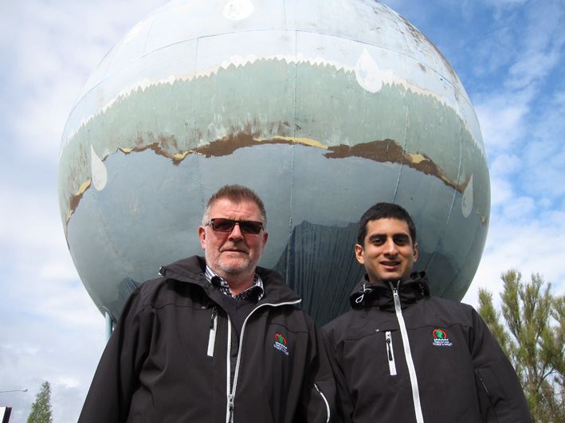
- Nu ska ”globen” först tvättas ren, sen kommer illustratören David Nazerian sätta igång med målningsarbetet. Arbetet beräknas ta cirka två veckor beroende på vädret. Sedan kommer alla som passerar reningsverket kunna njuta av den fina målningen senare i sommar, fortsätter Kurt.
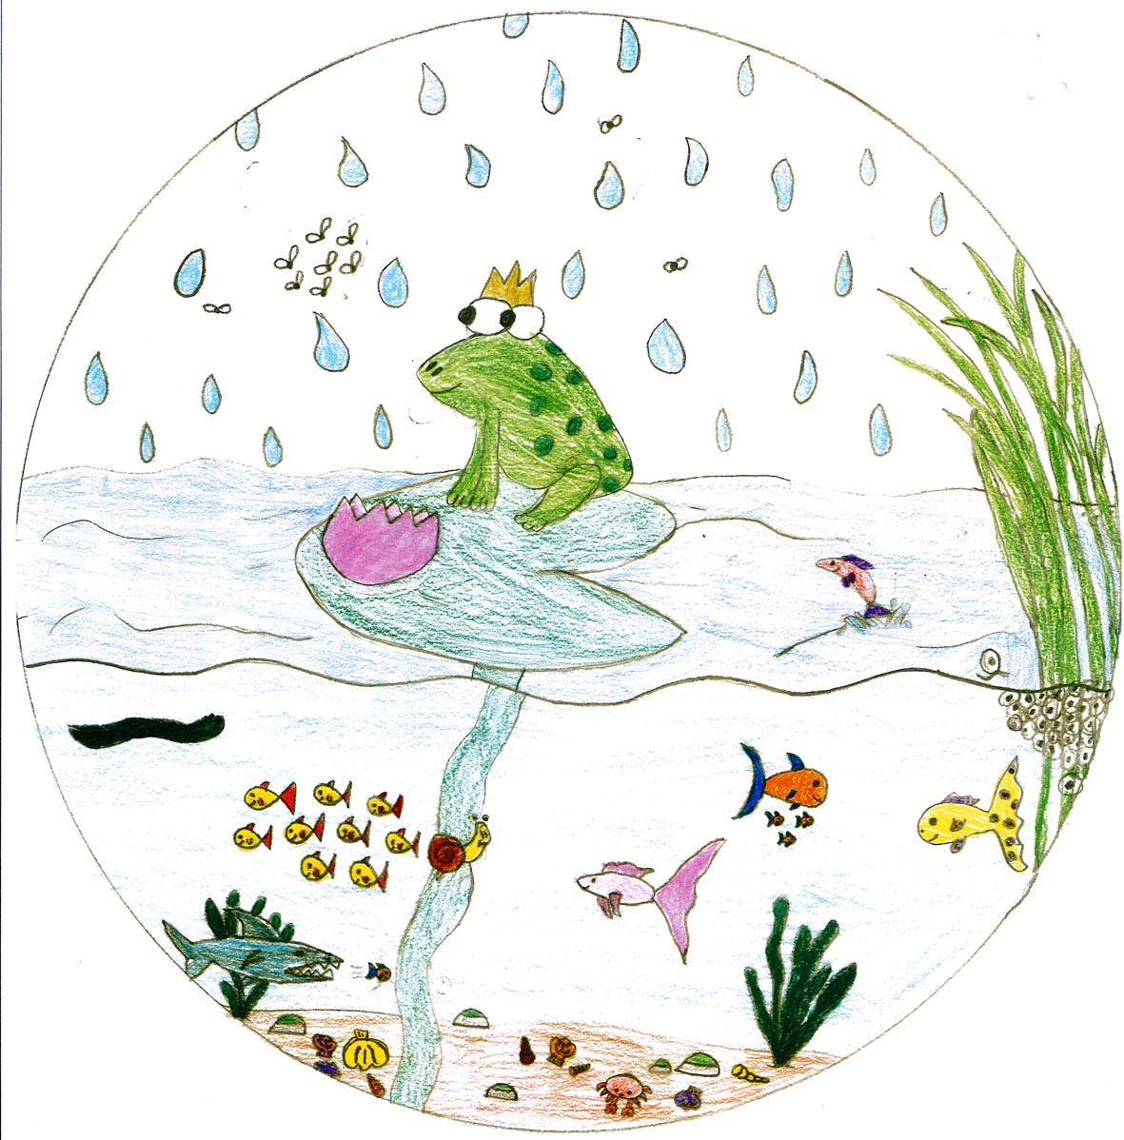
Alla bidragen till tävlingen kommer även att arkiveras på Svenskt Barnbildarkiv.

Eskilstuna Energi och Miljö AB
För mer information är du välkommen att kontakta:
Kurt Nilsson, Marknadskommunikatör
Tel: 016-710 11 63
kurt.nilsson@eem.se

Bildtext övre bild:
Kurt Nilsson, marknadskommunikatör och initiativtagare till projektet och illustratör David Nazerian.

Bildtext nedre bild:
Det vinnande bidraget målat av Hällbyskolan klass 4-6 Myrstacken.

